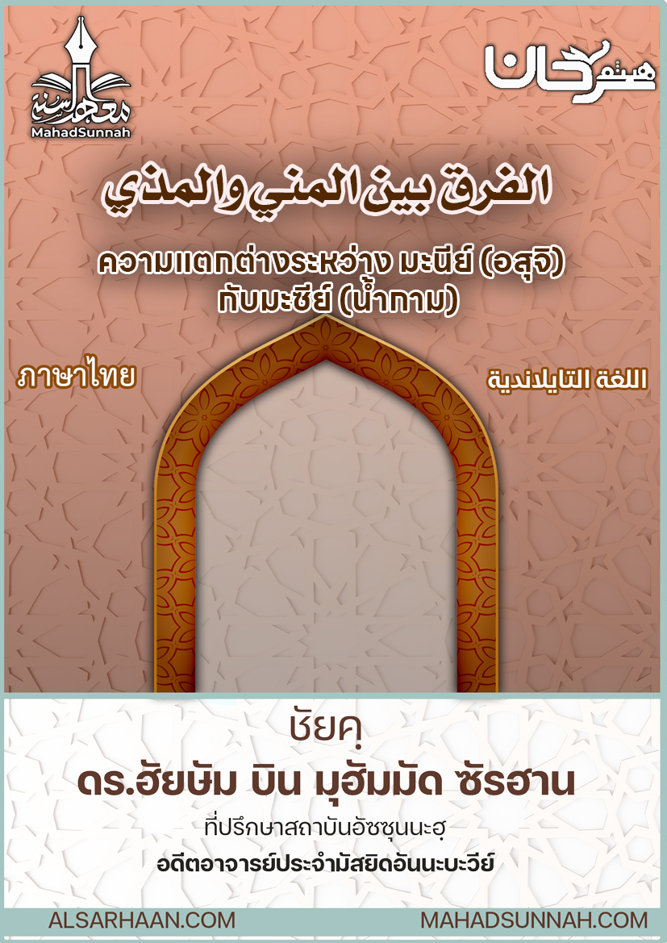

الفرق بين المني والمذي
ความแตกต่างระหว่าง มะนีย์ (อสุจิ) กับมะซีย์ (น้ำกาม)

اللغةالتايلاندية ภาษาไทย

ชัยคฺ ดร.ฮัยษัม บิน มุฮัมมัด ซัรฮาน
อดีตอาจารย์ประจำมัสยิดอันนะบะวีย์
และที่ปรึกษาสถาบันอัซซุนนะฮฺ

ALSARHAAN.COM MAHADSUNNAH.COM

คำถาม. อะไรคือความแตกต่างระหว่าง มะนีย์ กับ มะซีย์ ? และหากมีทั้ง2สิ่งเปรอะเปื้อนตามเสื้อผ้าจำเป็นต้องทำอย่างไร?
คำตอบ : สำหรับเฉพาะมะนีย์ ( อสุจิ) ที่จะถูกนับว่าเป็นมะนีย์ นั้น มีปัจจัยอยู่ ๓ ประการ
1 ถึงจุดสุดยอดด้วยการหลั่งมันออกมา และรู้สึกหมดเรี่ยวแรงหลังจากมันออกมา
2 กลิ่นคล้ายกับเกสรต้นอินทผลัม หรือ แป้ง
3 การหลั่งน้ำอสุจิ จะออกมาด้วยการพุ่งออกมาหลายครั้ง สำหรับผู้ชาย
หากปรากฏ 1 ใน 3 อย่างนี้เพียงพอแล้วที่จะยืนยันได้ว่าเป็นอสุจิ โดยไม่จำเป็นต้องปรากฎครบทั้ง 3 อย่าง

ส่วนมะซีย์ คือน้ำขาวเหนียวที่ออกมาขณะที่มีความใคร่ หรือต้องการมีเพศสัมพันธ์ โดยที่การหลั่งมะซีย์ จะไม่พบเมื่ออารมณ์ใคร่หมดไป และจะไม่รู้สึกอ่อนเพลียหลังจากหลั่งออกมา ดังกล่าวนี้เกิดขึ้นได้ทั้งชายและหญิง แต่จะเกิดในผู้หญิงมากกว่าผู้ชาย
และน้ำอสุจินั้น จำเป็นต้องอาบน้ำยกฮะดัษ ไม่ว่าจะหลั่งขณะตื่น ด้วยสาเหตุการมีเพศสัมพันธ์หรืออื่นๆ หรือด้วยสาเหตุการฝัน
อัลลอฮฺทรงตรัสว่า
ﵻوَإِن كُنتُمۡ جُنُبٗا فَٱطَّهَّرُواْﵺ ﵝالمَائـِدَة : ﵖﵜ
((เมื่อพวกเจ้ามีญุนุบ ดังนั้นพวกเจ้าก็จงทำความสะอาดเสีย ))

ส่วนมะซีย์นั้น จำเป็นที่จะต้องอาบน้ำละหมาดเท่านั้น
ท่านอะลีได้กล่าวว่า ((เมื่อฉันเป็นผู้ที่มีมะซีย์ ฉันได้ใช้ให้อัลมิกด๊าดไปถามท่านร่อซูล และเขาก็ถามท่านร่อซูล และท่านตอบว่า ((ให้อาบน้ำละหมาด))

น้ำมะนีย์ (อสุจิ) นั้นเป็นสิ่งที่สะอาดในทัศนะที่ถูกต้องของบรรดาอุละมาอฺ ตามที่ท่านหญิงอาอิชะฮฺได้รายงานว่า ท่านรอซูลได้ล้างน้ำอสุจิ และท่านก็ออกไปละหมาดด้วยเสื้อผ้าชุดนั้น และฉันก็มองไปที่ร่องรอยการล้างนั้น และในบางรายงานบอกว่า ฉันได้ขูดคราบอสุจิ ออกจากเสื้อผ้าของท่านร่อซูล และท่านก็ละหมาดด้วยชุดนั้น

ส่วนมะซีย์ (น้ำกาม) นั้นเป็นสิ่งสกปรก ตามฮะดีษของท่านอะลีที่ได้กล่าวผ่านมา และมีบางสายรายงานกล่าวว่า ท่านนบีได้ใช้ให้ล้างอวัยวะเพศและอัณฑะทั้งสอง และอาบน้ำละหมาด

ส่วนทัศนะที่กลาวว่าน้ำอสุจิ นั้นสะอาด คือหากว่ามันเปรอะเปื้อนตามเสื้อผ้า ไม่ถือว่ามันสกปรก และหากคนใดละหมาดด้วยชุดนั้น ก็ถือว่าอนุญาต

ท่านอิบนุ กุดามะห์ กล่าวว่า (( และถึงแม้เราเห็นด้วยกับความสะอาดของน้ำอสุจิ ก็ส่งเสริมให้ทำการขูดมัน หากเขาละหมาดด้วยเสื้อผ้าโดยที่ไม่ได้ขูดออก ก็ถือว่าอนุญาต))

ส่วนน้ำมะซีย์นั้น หากเกิดความยากลำบากก็ให้ทำการพรมน้ำบนเสื้อผ้าก็เพียงพอ
ท่านซะฮฺล บิน ฮะนีฟ เล่าว่า
كنت ألقى من المذي شدة. وكنت أكثر من الاغتسال
((ฉันพบว่ามีน้ำมะซีย์ออกมามาก ฉันจึงได้ชำระล้างมันหลายครั้ง))
فسألت رسول الله صلى الله عليه وسلم عن ذلك فقال: إنما يجزئك من ذلك الوضوء.
และฉันก็ถามท่านนบีถึงเรื่องดังกล่าว ท่านนบีกล่าวว่า ((อนุญาตให้ท่านทำการอาบน้ำละหมาด

قلت يا رسول الله فكيف بما يصيب ثوبي منه
قال: يكفيك بأن تأخذ
كفا من ماء فتنضح بها من ثوبك حيث ترى أي تظن أنه أصابه. والله أعلم.
ฉันจึงถามไปว่า โอ้ท่านร่อซูล แล้วสิ่งที่โดนเสื้อผ้าของฉันเล่า จะทำเช่นไร? ท่านตอบว่า ((เพียงพอแล้วที่ท่านจะนำน้ำมาสักกอบมือหนึ่ง และพรมไปที่เสื้อผ้าของท่าน โดยที่ท่านเห็นว่ามันโดนรอยที่เปื้อนนั้น ))

อัลลอฮฺทรงรู้ดียิ่งที่สุด
@@@@@@@@@@@@@@@@@@@@@@@@@@@@@@@@@@@@@@@@@@@@@@@

